${rep_legal1.tuteur}
${rep_legal2.tuteur}

${rep_legal2.nom}
${rep_legal1.nom}

${rep_legal1.prenom}
${rep_legal2.prenom}

${rep_legal1.adresse}
${rep_legal2.adresse}

${rep_legal2.commune}
${rep_legal1.commune}

${rep_legal1.courriel}
${rep_legal2.courriel}
${rep_legal1.tel_dom}
${rep_legal2.tel_dom}
${rep_legal2.tel_travail}
${rep_legal1.tel_travail}
${rep_legal1.tel_perso}
${rep_legal2.tel_perso}
${rep_legal1.sms}
${rep_legal2.sms}

${rep_legal1.profession}
${rep_legal2.profession}

${majeur.adresse}
${majeur.tel_dom}

${majeur.commune}
${majeur.tel_perso}

${majeur.courriel}
${majeur.sms}

Signature obligatoire du responsable légal :
Identité des responsables
1) Responsables légaux

 | Père Mère Autre |  | Père Mère Autre  Préciser :…………  Autorisez-vous la communication de votre adresse aux associations de parents d’élèves : oui/non  Nom : ………………………………………….  Prénom : ……………………………………….  Adresse : ……………………………………….  ………………………………………………….  Commune………………………………………
Préciser :…………

Autorisez-vous la communication de votre adresse aux associations de parents d’élèves : oui/non

Nom : ………………………………………….

Prénom : ……………………………………….

Adresse : ……………………………………….
………………………………………………….
Commune………………………………………
 | Courriel : ………………………………………. Téléphone Domicile :………………………….. Téléphone Travail :…………………………….  Téléphone Mobile………………………………  Acceptez-vous les SMS |  | Courriel : ……………………………………… Téléphone Domicile :………………………….. Téléphone Travail :…………………………….  Téléphone Mobile………………………………  Acceptez-vous les SMS
 | Profession : ……………………………………. |  | Profession : …………………………………….
2) Si l’étudiant est indépendant ou majeur responsable
Autorisez-vous la communication de votre adresse aux associations de parents d’élèves : oui/non

Adresse : ………………………………………. Téléphone Domicile :……………………………………
………………………………………………….
Commune……………………………………… Téléphone Mobile de l’élève……………………………… Courriel : ………………………………………. Acceptez-vous les SMS

Académie d’Orléans-Tours Lycée FULBERT
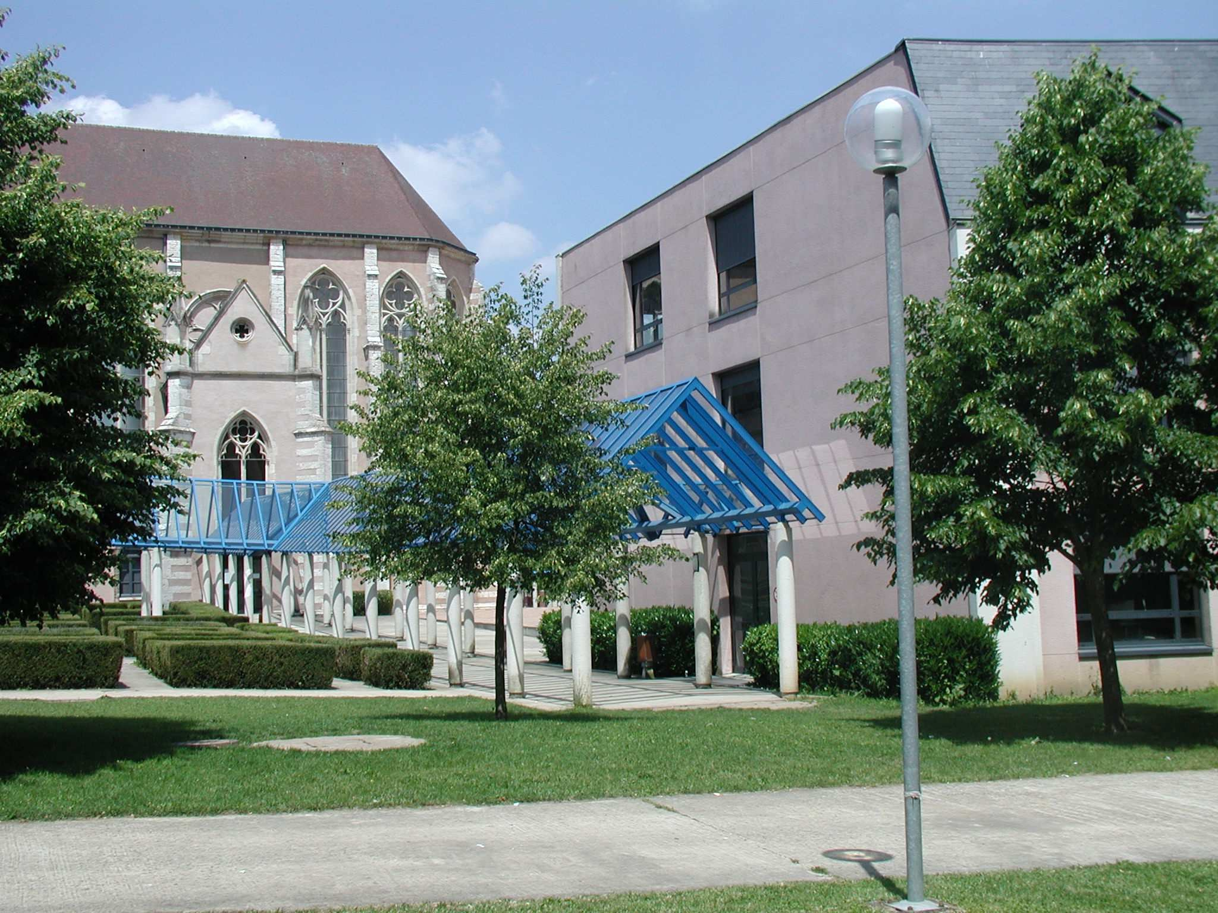
Année scolaire 2025/2026

DOSSIER INSCRIPTION BTS

Fiche de renseignements de l’étudiant
 |  |  |  |  | Identité de l’étudiant
Nom (en majuscule) : ……………………………. Prénoms :…………………………………..…..
N° Sécurité Sociale :………………………….
(Seulement pour les apprentis)

Date d’entrée :…/…/… Sexe : ………….. Nationalité :………………..…

Né(e) le :…/…/…..… Département :……. . Commune : ……………………
(de naissance) (de naissance)
Téléphone Mobile Elève :……………....… Courriel Elève :…….……………………..…………
Scolarité de l’année d’Inscription
Redoublement BTS :

Régime : Externe Demi pensionnaire à l’Unité Demi pensionnaire au Forfait 4J
5J

Transport : oui/non Type : Train Bus Autres

N° d’immatriculation du véhicule (si utilisation du parking)
Classe : BTS 1ère année Spécialité :…………………………………….……

Langues :
LV1………………………………….……….. LV2 (facultatif : Espagnol) :………………….
Scolarité des 2 années antérieures
 | Année Scolaire | Classe | Langue LV1 | Langue LV2 |  | Option |  | Etablissement
Dernier diplôme obtenu :
……………………………………………………………………………………………….

${etudiant.nom}
${etudiant.prenom}

${etudiant.num_secu}

${etudiant.sexe}
${etudiant.nationalite}

${etudiant.date_nais}
${etudiant.dep_nais}
${etudiant.com_nais}

${etudiant.tel}
${etudiant.courriel}

${etudiant.redoublement}

${etudiant.regime}

${etudiant.specialite}
${etudiant.lv1}
${etudiant.lv2}
${etudiant.immatri}
${etudiant.annee_sco_1}
${etudiant.annee_sco_2}
${etudiant.classe_1}
${etudiant.classe_2}
${etudiant.lv1_1}
${etudiant.lv1_2}
${etudiant.lv2_1}
${etudiant.lv2_2}
${etudiant.option_1}
${etudiant.option_2}
${etudiant.etab_1}
${etudiant.etab_2}
${etudiant.dernier_diplome}
${etudiant.transport}
${etudiant.type_transport}

